BÁO CÁO TÌNH HÌNH LỖI PHÁT SINH TUẦN TỪ 01/09 – 07/09/2026

- SỰ CỐ HỆ THỐNG HÀNG LOẠT
- Tình hình chung
- Tổng hợp chung: Tuần từ 01/09 – 07/09/2026 xảy ra 03SC với 37PAKH. So với tuần trước (Tuần từ 25/08 – 31/08/2026 xảy ra 03SC với 136PAKH), số lượng sự cố không có biến động, số lượng PAKH giảm 73% (99PAKH).
- Sự cố VTT: Tuần từ 01/09 – 07/09/2026 xảy ra 3SC dịch vụ VTT với 37PAKH. So với tuần trước (Tuần từ 25/08 – 31/08/2026 xảy ra 3SC dịch vụ VTT với 136PAKH), số lượng sự cố không có biến động, số lượng PAKH giảm 73% (99PA).
- Vấn đề/Sự cố nổi bật:
- Kế hoạch sửa chữa nhánh S1 tuyến cáp biển IA đi HKG ảnh hưởng down 1.780G sáng ngày 06/09
- Hiện tượng: khoảng 7h20 ngày 6/9 down thêm 1,780Gbps dung lượng đi HKG trên cáp biển IA theo kế hoạch sửa chữa tuyến cáp của đối tác (dự kiến thời gian sửa chữa kéo dài từ 06/09 - 23/09/2026)
(Trước đó ngày 01/07 cáp IA cũng đã xảy ra sự cố nhánh S1 mất 1,430Gbps dung lượng hướng đi SGP và Cáp AAE-1 gặp sự cố mất toàn bộ 5700Gbps dung lượng ngày 25/8 => Qua theo dõi hiện các sự cố trong quá khứ này đang chưa gây ảnh hưởng đến việc sử dụng dịch vụ của KH, lượng tiếp nhận PAKH chưa có bất thường, vẫn tương đương mức tiếp nhận trước khi xảy ra sự cố).
- Ảnh hưởng có thể xảy ra: Dịch vụ di động không bị ảnh hưởng; dịch vụ FTTH và kênh truyền có nguy cơ nghẽn dịch vụ internet quốc tế vào giờ cao điểm. Lưu lượng giờ cao điểm 11.1Tbps/Tổng dung lượng còn 11Tbps ~ TU 101%; Trong đó LL hướng HKG là 4,46/3,9Tbps ~TU=114%.
- Hành động: VTNet, VTS, VCX phối hợp thực hiện:
- VTNet phối hợp với VTS:
- Các dịch vụ di động, thoại quốc tế, L3LL đã được QoS ưu tiên từ trước, TT VHKTTC - VTNet giám sát chủ động và cân tải giảm nghẽn cục bộ trên các link còn lại.
- Sau khi sự cố cáp AAE-1 VNET đã phối hợp VTS hoàn thành bổ sung 2,6Tbps (1500Gbps UCTT trên cáp đất liền qua Lào đi SGP; Đẩy nhanh kế hoạch bổ sung dung lượng cho năm 2026: 300Gbps đi HKG qua cáp APG, 800G hướng HKG qua cáp IA).
- Tiếp tục mua bổ sung thêm 1,2Tbps KNQT qua cáp đất liền qua Trung Quốc đi HKG. Dự kiến hoàn trong 3 – 5 ngày. (Trước đó INOC đã nhiều lần hỏi và đối tác IA đều xác nhận không mất thêm dịch vụ, đến chiều ngày 05/9 đối tác thông báo lại KH sửa cáp sẽ mất thêm LL hướng HKG).
- VCX thực hiện:
- Theo dõi sát tình hình tiếp nhận phản ánh khách hành để kịp thời xử lý nếu có bất thường.
- Đưa định hướng giải đáp khi có Khách hàng phản ánh, các phản ánh KH nếu được xác định do ảnh hưởng bởi sự cố cáp quang sẽ giữ tại CC mà không chuyển FT (thông qua khai thác thông tin các trang truy cập từ Khách hàng).
- Theo dõi ảnh hưởng: Căn cứ vào lượng PAKH và Peak trong những ngày gần đây xác định dung lượng KNQT vẫn đảm bảo nhu cầu sử dụng của KH., cụ thể:
- Về PAKH liên quan đến tình hình truy cập chậm, chập chờn dịch vụ FTTH Hiện không có biến động tăng so với trung bình ngày thường.

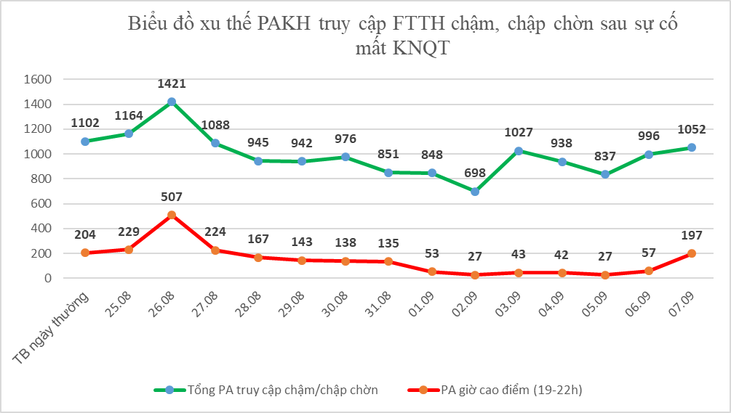
- Peak ngày 07/09 là 8989/10900 (TU ~82.5%) –Trong ngưỡng Guidline của Tập đoàn <=90%.

- Lỗi đặt đơn hàng đấu nối, mua sim trên hệ thống bán hàng kênh số (Myviettel/app Tammi)
- Tình trạng: Từ 9h25 đến 10h15 ngày 03/09/2026 có 22 PAKH về tình trạng KH thực hiện Selfcare đổi sim, tạo đơn hàng trên App Tammi và đã thanh toán thành công, tuy nhiên kiểm tra đơn hàng vẫn ở trạng thái chờ thanh toán.
- Nguyên nhân/hành động: Sơ bộ do 1 node media của Myviettel bị treo Z78 điều hành restart lại hệ thống, khôi phục lại dịch vụ cho người dùng.
- Đánh giá: Lỗi hệ thống bán hàng kênh số xảy ra lần thứ 2 kể từ đầu tháng 8/2026 đến nay (Lần 1: ngày 21/08/2026 – 73PAKH về tình trạng Khách hàng đặt đơn hàng đấu nối mua Sim số trên app My Viettel hoặc app Tami nhưng không nhận được tin nhắn của hệ thống gửi đường link và OTP về để khách hàng hoàn thiện bước đấu nối).
- Đề nghị TT CN – VTT tiếp tục phối hợp tìm hiểu nguyên nhân gốc để có giải pháp ngăn ngừa. Đồng thời rà soát lại các nguy cơ có thể xảy ra trên hệ thống bán hàng kênh số để tối ưu dịch vụ, đảm bảo dịch vụ cho người dùng.

- SỰ CỐ TRẠM CĐBR
- Tình hình chung
- Trong tuần 01/09 – 07/09/2026 xảy ra 147 sự cố/kế hoạch với 3.013PA/17.172TB ảnh hưởng. So với tuần trước, số lượng sự cố giảm 12% (45SC), số lượng phản ánh KH giảm 27% (1.919PAKH). (Trong tuần 25/08 – 31/08/2026 xảy ra 363 sự cố/kế hoạch với 7.220PA/331.141TB ảnh hưởng).
- Sự cố đứt cáp, cháy cáp trục, cáp nhánh
- Trong tuần 01/09 – 07/09/2026 xảy ra 147 sự cố với 3.013PA/17.172lượt KH ảnh hưởng. So với tuần trước số lượng sự cố giảm 23% (44SC), thuê bao phản ánh giảm ~31% (1.364PA). (Trong tuần 25/08 – 31/08/2026 xảy ra 191 sự cố với 4.377PA/26.425lượt KH ảnh hưởng).
- Tỉnh xảy ra sự cố nhiều nhất: HCM – 14SC ; DNI – 11SC; HNI – 10SC;...

